**ОТЗЫВ НАУЧНОГО РУКОВОДИТЕЛЯ**

**на выпускную квалификационную работу обучающегося СПбГУ**

**Дарьи Андреевны Ермаковой**

**по теме «Кодирование смещенного подлежащего при пассиве в славянских языках»**

Выпускная квалификационная работа Дарьи Андлреевны Ермаковой посвящена описанию способов кодирования смещенного подлежащего при пассиве в основных славянских языках и вскрытию тех факторов, от которых зависит выбор между конкурирующими формами в языках, где такая конкуренция фиксируется. На данный момент в типологических и сравнительных славистических работах основное внимание при обсуждении пассива уделяется каноническим способам кодирования смещенного подлежащего: творительному падежу в восточнославянских, предлогу *от* в болгарском, предлогу przez в польском и т.д. На их фоне в тени остаются альтернативные способы кодирования, которые, однако, практически во всех славянских языках фиксируются при определенных лексических, семантических или синтаксических условиях. Тем более почти нет литературы по сравнению этих маргинальных способов в разных славянских языках. Работа Дарьи Анлреевны частично закрывает эту досадную лакуну.

Работа Дарьи Андреевны характеризуется совмещением целого ряда различных методов, которые она применяет на разных этапах работы в зависимости от конкретной задачи. Такое совмещение (учитываются и грамматики, и словари, и корпуса) представляется чрезвычайно перспективным для избранной в работе проблематики. Особенно ценны данные о частотности разных типов кодирования смещенного подлежащего, полученные на корпусном материале, а также анализ лексических групп глаголов ментальной сферы, требующих нестандартных синтаксических моделей.

К числу несомненных достоинств работы Дарьи Андреевны относится умение соотнести задачи конкретного исследования с самым широким фоном, почерпнутым из славистической, типологической и теоретической литературы. Особенно хочу подчеркнуть, что соответствующую подготовку Дарья Андреевна осуществляла по преимуществу совершенно самостоятельно. Тот же интерес к теоретическому осмыслению проявился и на этапе формулировки выводов, которые по крайней мере потенциально релевантны не только для изучения отдельных славянских языков и связей между ними, но и дальнейшего развития общей теории залога. Далее обращает на себя внимание совмещение в ВКР квалитативного анализа отдельных спорных примеров и конструкций, с одной стороны, и применения различных квантитативных техник, обусловливающих надежность выводов, с другой стороны. Также я хотел бы отметить значительный объем работы, проделанной Дарьи Андреевны при обработке эмпирического материала исследования.

Все сказанное не оставляет никаких сомнений в том, что ВКР Дарьи Андреевны представляет собой зрелое профессиональное сочинение, выполненное самостоятельно и содержащее ряд существенных и надежных выводов. Прдеставленный текст соответствует всем требованиям, предъявляемым к работам соответствующего типа.

«24» июня 2021 г. 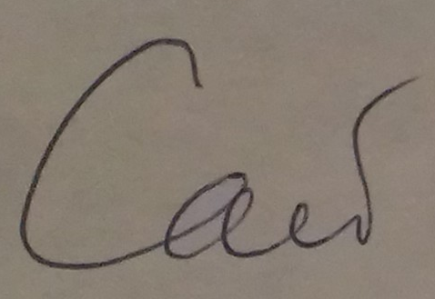 С. С. Сай

*Подпись ФИО*

**СОГЛАСИЕ**

**на обработку персональных данных**

Я, Сергей Сергеевич Сай, даю согласие на обработку своих персональных данных оператору - Федеральное государственное бюджетное образовательное учреждение высшего образования «Санкт-Петербургский государственный университет» (далее - СПбГУ), 199034, Санкт-Петербург, Университетская наб., д. 7-9, на следующих условиях:

1. Оператор осуществляет обработку персональных данных исключительно в связи с осуществлением рецензирования и проведения защиты выпускных квалификационных работ обучающихся СПбГУ в целях реализации принципа открытости образовательной деятельности.
2. Перечень персональных данных, передаваемых Оператору на обработку:

* фамилия, имя, отчество;
* место работы, должность;
* ученая степень и звание (при наличии);
* контактный телефон и адрес электронной почты.

1. Оператор имеет право на обработку персональных данных, то есть совершение, в том числе, следующих действий: обработку (включая сбор, систематизацию, накопление, хранение, уточнение (обновление, изменение), использование, обезличивание, блокирование, уничтожение персональных данных.
2. Данным заявлением разрешаю считать общедоступными, в том числе выставлять в сети Интернет, следующие персональные данные: фамилия, имя, отчество, место работы, должность, ученая степень и звание (при наличии).
3. Обработка персональных данных осуществляется оператором в соответствии с нормами Федерального закона от 27.07.2006 № 152-ФЗ «О персональных данных» и смешанным способом.
4. Срок действия данного Согласия не ограничен.

«24» июня 2021 г.  С. С. Сай

*Подпись ФИО*